**14.04 Дизайн і технології.**

**Тема. Ми перукарі і модельєри.**

Хід уроку

**Робота над загадкою**

Золоті у нього руки:  
Робить зачіски й перуки,  
Підстриже і пофарбує,  
Гарний настрій подарує.

* Сьогодні ми з вами дізнаємось, що ж це за професія «перукар» та ненадовго й самі станемо перукарями! Ми будемо створювати перуки з ниток для хлопчика і дівчинки.
* Щоб стати справжнім перукарем, потрібно вчитися, отримати спеціальний диплом. Професія перукаря творча, вона споріднена з професією художника! Якщо ви захотіли підстригти волосся, зробити гарну зачіску, то ви відвідаєте перукарню, або салон краси, де умілі руки майстра-перукаря будуть чаклувати над вашим волоссям. Майстер-перукар повинен володіти відмінним смаком, фантазією і, звичайно ж, мати «золоті руки».
* З чого ж складається робота перукаря? Спочатку клієнта необхідно посадити в зручне крісло, вкривають плечі спеціальної накидкою, промивають шампунем волосся, а потім підстригають, використовуючи гребінець і ножиці. Клієнту-жінці перукар може зробити укладку волосся феном і щіткою, а може завити волосся локонами і покрити спеціальним лаком для волосся. У перукарів є своя уніформа, яка повинна бути охайною і чистою.
* Перукар повинен бути товариським, вміти терпляче вислухати клієнта, порадити, яку зачіску краще зробити.
* Перукар повинен мати міцне здоров'я (адже на ногах йому доводиться проводити весь робочий день) і любов'ю до людей, мати бажання доставити радість, зробити людей красивіше.

1. **Пояснення учням поетапності роботи**

* Відкрийте альбом на с. 69. Давайте розглянемо етапи виконання роботи:

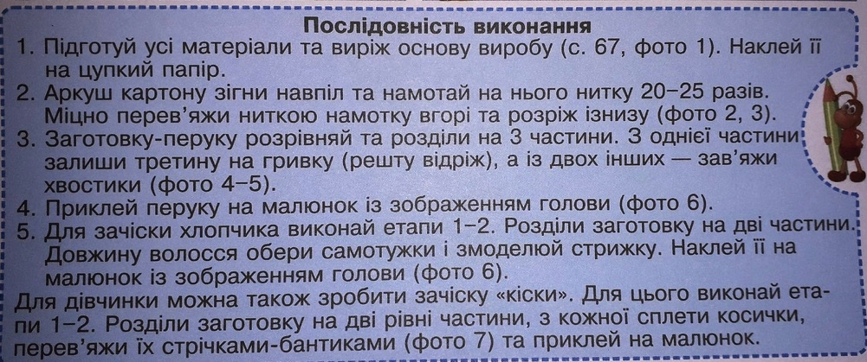

У виготовленні виробу тобі допоможе перегляд майстер-класу

<https://www.youtube.com/watch?v=VN0W9ptkzOE>

Готову роботу сфотографуй та надішли у вайбер або на Human.